В период **с 17 по 21 февраля 2025 года** в Мстиславском районе проходит мероприятие – **«Неделя нулевого травматизма».**

В рамках мероприятия районной мобильной группой по оказанию практической и методической помощи организациям всех сфер деятельности в обеспечении соблюдения законодательства об охране труда осуществляется посещение организаций Мстиславского района.

При посещении организаций оказывается практическая и методическая помощь в обеспечении соблюдения законодательства об охране труда, профилактике производственного травматизма, проводится разъяснительная работа с трудовыми коллективами.

20 февраля мобильной группой посещен филиал «Мстиславский» ОАО «Бабушкина крынка». В ходе работы мобильной группы были изучены вопросы соблюдения законодательства об охране труда:

– проведение предрейсового медицинского осмотра;

– обеспечение работников средствами индивидуальной защиты;

– проведение работникам инструктажей по охране труда;

– безопасной эксплуатации производственного оборудования;

– обеспечение безопасности при эксплуатации территории;

– организация рабочих мест.

Также в ходе работы мобильной группы обследована территория филиала, производственные и технические помещения.

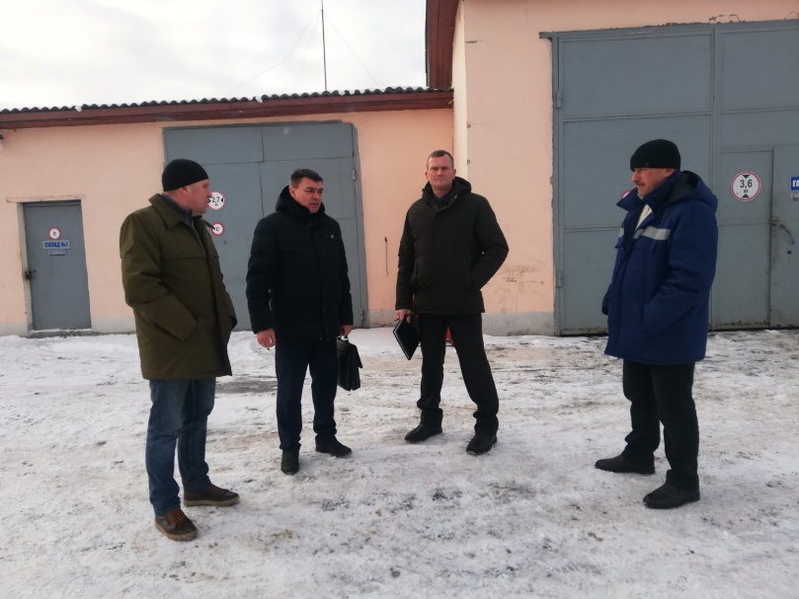

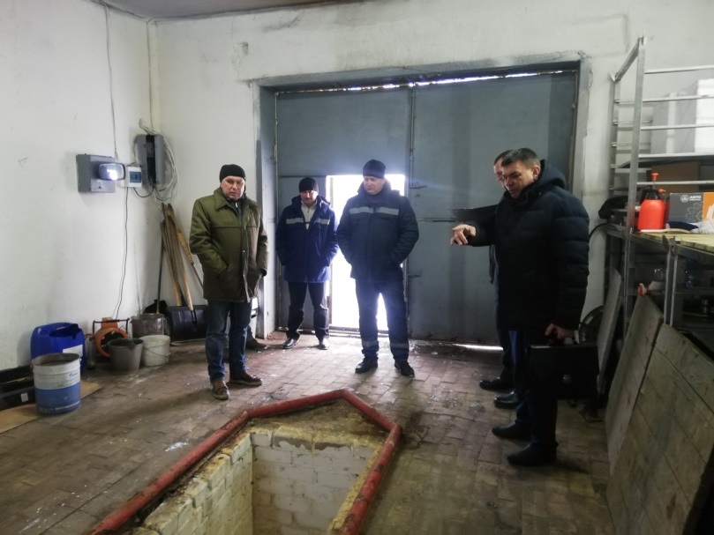

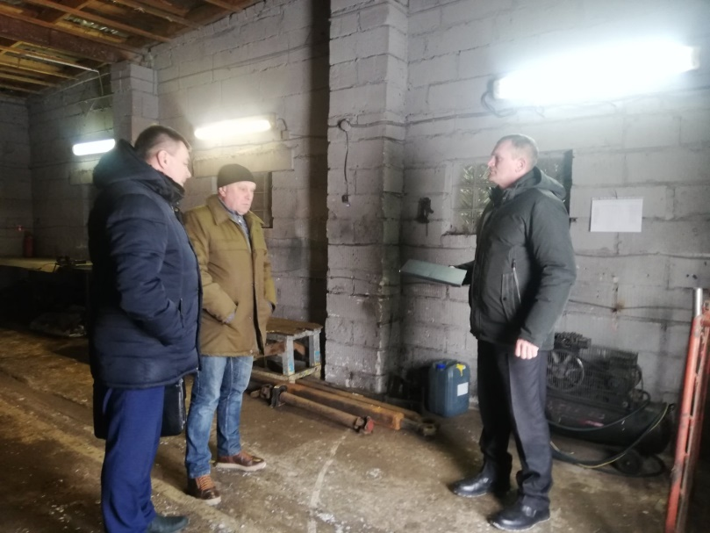

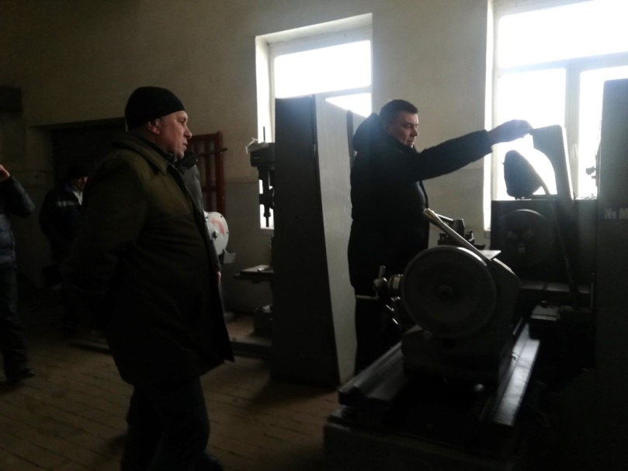

В целях информирования работников о состоянии условий и охраны труда на рабочих местах, существующем риске повреждения здоровья, а также в целях предупреждения и недопущения производственного травматизма, перед трудовым коллективом филиала выступил заместитель начальника Кричевского межрайонного отдела Могилевского областного управления Департамента государственной инспекции труда Клименков Александр Анатольевич.

По окончании выступления работникам филиала продемонстрирован видеофильм Департамента государственной инспекции труда о последствиях несоблюдения норм и требований правил по охране труда приведших к тяжелому травмированию или гибели работников.

